2026-1학기 · 파이썬데이터분석 · 5조 최종 보고서
지역별 복지 시설 취약 지역 분석
서울시 행정동 419개 대상 노인·장애인 복지 인프라 격차 연구
팀원  202204236 유병규  202304073 박찬영  202404178 강우현  202404185 구은완  202404222 박시현 | 분석 환경  Python 3 / Pandas / NumPy  Scikit-learn / Matplotlib / Seaborn  Folium (지도 시각화)  데이터 출처: 공공데이터포털

차례
- 서론
- 본론
  - 데이터 선정 및 수집 과정
  - 데이터 분석 계획 및 가설 설정
  - 데이터 전처리 및 시행착오 대응
  - EDA – 탐색적 데이터 분석
  - 복지 지수 산출 및 분석 모델의 정립
  - 지도 시각화
- 결론

Ⅰ. 서론
본 연구는 지역별 행정동에 따른 노인 및 장애인 복지시설의 분포 데이터를 분석하여 '시설 취약 지역'을 파악하는 데 목적이 있다. 현대 사회의 복지 수요는 증가하고 있으나 지역별 인프라 격차는 여전히 존재하며, 이를 데이터 기반으로 분석하여 효율적인 자원 배분 대안을 제시하고자 한다.
기획 배경으로는 특정 지역에 복지시설이 편중되어 있거나, 인구 대비 시설이 턱없이 부족한 지역을 식별함으로써 복지 사각지대를 해소하기 위한 정책적 근거를 마련하고자 기획되었다.

Ⅱ. 본론

▪ 1. 데이터 선정 및 수집 과정
본 연구의 분석을 위해 행정동별 사회복지시설 현황을 담고 있는 CSV를 주요 데이터셋으로 선정하였다. 해당 데이터는 노인 복지시설(의료·주거·여가) 및 장애인 복지시설(의료·지역사회·직업 재활) 등 다양한 복지 인프라 수치를 포함하고 있어 지역별 복지 수준을 진단하기에 적합한 피처(Feature)들로 구성되어 있다.
데이터 수집은 공공데이터 포털의 신뢰성 있는 최신 자료를 바탕으로 이루어졌으며, 분석의 실현 가능성을 검토한 결과 Python의 Pandas 라이브러리를 통해 로드 및 가공이 가능한 구조임을 확인하였다. 특히, 가공되지 않은 원천 데이터(Raw Data)를 전처리하는 과정이 전체 분석의 80%를 차지한다는 원칙에 따라, 행정동별 데이터의 무결성을 확보하는 데 주력하였다.

구분 | 항목 | 세부 내역
원본 데이터 | 행 × 열 | 428행 × 19열
행정동 수 | 분석 대상 | 서울시 419개 행정동 (결측치 9개 제거)
노인 복지시설 | 6개 유형 | 의료·주거·여가복지시설, 일자리지원기관, 노인교실, 경로당
장애인 복지시설 | 4개 유형 | 생산품판매시설, 의료재활, 지역사회재활, 직업재활시설
인구 데이터 | 5개 연령대 | 청소년·청년·중장년·노인·장애인 인구수, 면적(㎢)

▪ 2. 데이터 분석 계획 및 가설 설정
연구의 논리적 전개를 위해 다음과 같이 귀무가설과 대립가설을 설정하였다.

귀무가설 H₀  모든 행정동의 복지시설 분포는 통계적으로 균등하며, 지역 간 인프라 격차는 존재하지 않는다. | 대립가설 H₁  행정동별 복지시설 공급 수준에는 유의미한 차이가 존재하며, 특정 지역에 인프라가 편중된 사각지대가 존재한다.

분석 방법론으로는 기술 통계 분석을 통해 데이터의 일반적 특성을 파악하고, 탐색적 데이터 분석(EDA) 단계에서 각 시설 변수와 총 시설수 간의 상관관계를 분석하였다. 다중공선성(Multicollinearity) 문제가 발생할 경우 이를 조정하여 분석의 신뢰도를 높이는 방향으로 계획하였다.

▪ 3. 데이터 전처리 및 시행착오 대응
분석 과정에서 발생한 이상치(Outlier)와 결측치 처리는 분석의 정밀도를 결정하는 핵심 요소였다. 결측 영역을 인프라 미비로 보고 수치 변환을 검토했으나, 데이터의 왜곡을 방지하기 위해 결측값(NaN)이 포함된 9개 행정동을 제외한 최종 419개 행정동을 대상으로 분석을 진행하였다.

결측 행정동 | 결측 컬럼
청운효자동, 청량리동, 우장산동, 항동, 남현동, 반포본동, 개포3동, 상일1동, 상일2동 | 총생활인구수, 장애인구수 등 인구 관련 변수

시설 수가 타 지역에 비해 압도적으로 많은 신림동(92개)이나 신당동(30개) 등의 데이터는 단순한 오류가 아닌 지역적 특성이 반영된 결과로 판단하여, 정규화(Normalization) 후 별도의 가중치를 부여하는 방식으로 처리하였다.
파생변수로 인구밀도(명/㎢), 노인비율(%), 장애인비율(%), 노인시설수(6개 컬럼 합산), 장애인시설수(4개 컬럼 합산), 시설당 노인수, 시설당 장애인수를 생성하여 분석에 활용하였다.

▪ 4. EDA – 탐색적 데이터 분석
주요 변수의 기술통계 분석 결과, 행정동별 복지시설 수의 편차가 매우 크게 나타났으며 이는 지역 간 인프라 격차가 현저함을 의미한다.

419  분석 대상 행정동 | 11개  시설 0개 행정동 (2.6%) | 272개  평균 복지지수 이하 (63.8%) | 신림동  최고 복지지수 (150점, 92개 시설)

상관관계 분석 결과, 총 시설수와 노인시설수 사이의 상관계수가 0.992로 가장 높게 나타났으며, 이는 전체 복지시설의 대부분을 노인 관련 시설이 차지하고 있음을 의미한다. 노인 및 장애인 인구수는 총 시설수와 각각 0.373, 0.336의 상관관계를 보였다.

변수 | 총시설수와의 상관계수 | 해석
노인시설수 | 0.992 | 매우 강한 양의 상관
노인인구수 | 0.373 | 중간 수준 양의 상관
장애인시설수 | 0.369 | 중간 수준 양의 상관
총생활인구수 | 0.340 | 중간 수준 양의 상관
장애인구수 | 0.336 | 중간 수준 양의 상관
면적(㎢) | 0.249 | 약한 양의 상관
노인비율 | –0.002 | 거의 상관 없음
인구밀도 | 0.003 | 거의 상관 없음

복지시설 공백 지역 분석 결과, 총시설수 0개 행정동이 7개 존재하였으며, 그 중 약수동(노인비율 24.1%), 신사2동(21.2%), 청구동(20.7%) 등 노인 인구 비율이 높은 지역임에도 시설이 전무한 전형적인 복지 사각지대로 나타났다.

▪ 5. 복지 지수 산출 및 분석 모델의 정립
본 연구의 핵심 분석 목표는 지역별 복지 수준을 한눈에 파악할 수 있는 '복지 지수(Welfare Index)'를 개발하는 것이다. 이는 각 시설별 중요도에 따른 가중치를 산정하고 이를 합산하여 점수화하는 과정을 거쳤다.

【1단계】 랜덤포레스트(RandomForest) 변수 중요도 도출
노인복지시설과 장애인복지시설 각각에 대해 RandomForestRegressor(n_estimators=300, random_state=42)를 학습하여 각 변수의 중요도(feature importance)를 도출하였다.

구분 | 변수 | 중요도 | 5-fold CV R²
노인복지시설 | 노인인구수 | 43.6% | –0.458 ± 0.746
노인복지시설 | 인구밀도 | 36.5%
노인복지시설 | 노인비율 | 20.0%
장애인복지시설 | 인구밀도 | 37.0% | –0.178 ± 0.219
장애인복지시설 | 장애인구수 | 35.1%
장애인복지시설 | 장애인비율 | 27.9%

【2단계】 가중 합산 및 Min-Max 정규화로 복지 점수 산출
랜덤포레스트에서 도출된 변수 중요도를 가중치로 사용하여, MinMaxScaler로 각 변수를 정규화한 후 가중합산하고 1~100 스케일로 변환하였다. 최종 복지 점수는 전체 인구 중 노인/장애인 비율에 따라 노인복지점수(79.0%)와 장애인복지점수(21.0%)를 가중 합산하여 도출하였다.

구분 | 가중치 | 비율 | 평균 | 표준편차 | 최댓값
노인복지점수 | 0.7903 | 79.0% | 39.35 | 13.23 | 100.00
장애인복지점수 | 0.2097 | 21.0% | 32.52 | 13.08 | 100.00
최종복지점수 | (합산) | – | 41.68 | 13.83 | 100.00

복지점수 상위 행정동은 강서구·노원구·은평구 등 외곽 지역에 집중되어 있으며, 하위 행정동은 중구·종로구 도심 일대로 나타났다.

복지점수 상위 10개 행정동  순위 행정동 노인 최종  1 길동 100.0 100.0  2 화곡8동 90.0 93.0  3 북아현동 87.9 91.1  4 대조동 87.5 88.8  5 등촌3동 69.6 83.6  6 화곡1동 74.4 79.3  7 역촌동 73.0 77.6  8 중계2·3동 65.1 75.5  9 천호1동 71.2 73.8  10 천호2동 70.6 72.0 |  | 복지점수 하위 10개 행정동 (취약지역)  순위 행정동 노인 최종  1 소공동 1.0 1.0  2 장충동 6.7 7.2  3 삼청동 10.4 9.8  4 을지로동 10.1 10.2  5 명동 11.7 11.5  6 낙성대동 11.2 12.5  7 필동 12.9 12.7  8 합정동 14.3 16.2  9 이태원1동 15.3 16.2  10 회현동 15.9 16.4

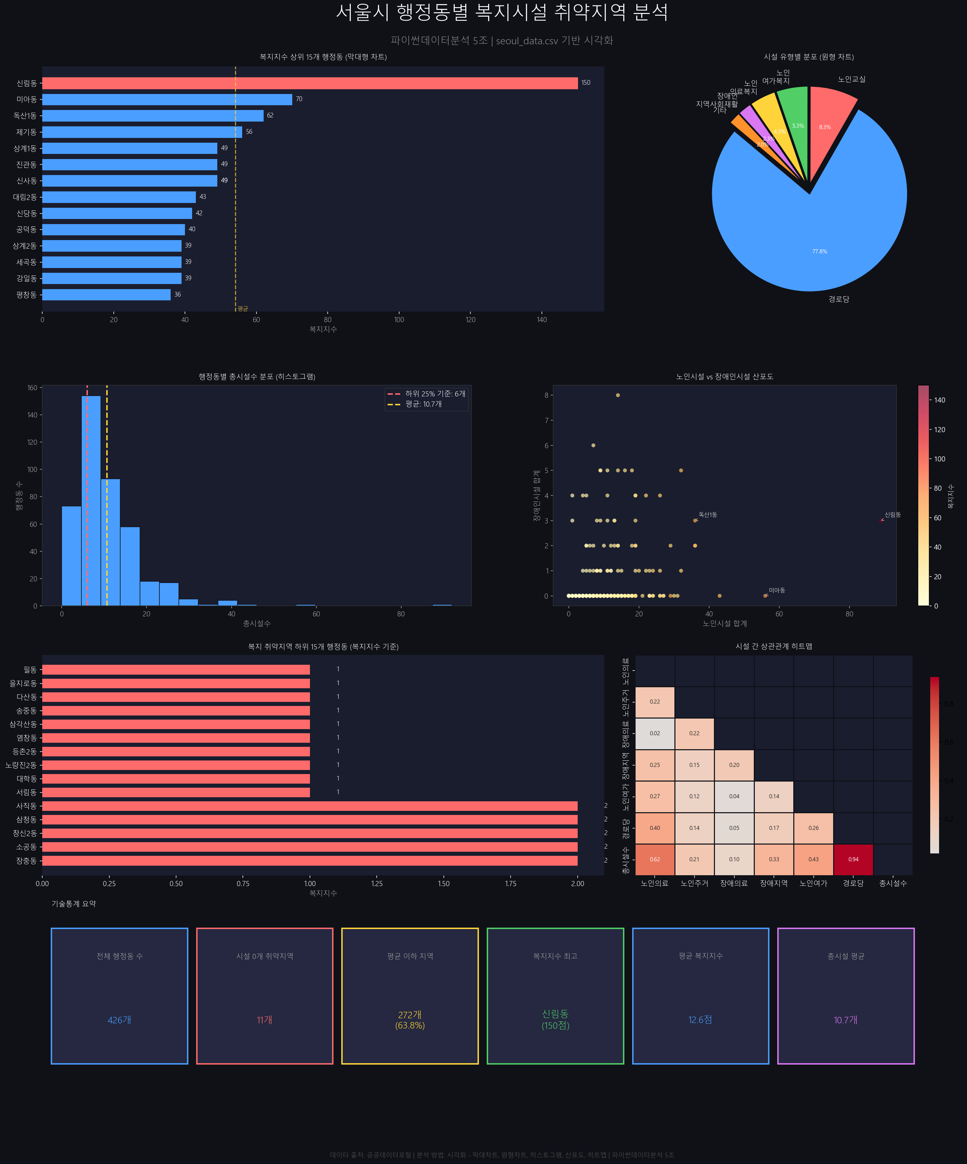
그림 1. 서울시 행정동별 복지시설 취약지역 분석 대시보드 (파이썬데이터분석 5조 · seoul_data.csv 기반)

▪ 6. 지도 시각화
행정동별 복지 점수의 공간적 분포를 직관적으로 확인하기 위해 Folium 라이브러리를 활용한 코로플레스 지도(Choropleth Map)를 제작하였다. 서울시 행정동 경계 GeoJSON 데이터와 복지 점수 데이터를 결합하여 노인복지점수, 장애인복지점수, 최종복지점수 총 3종의 지도를 생성하였다.
지도는 점수가 낮을수록 진한 색으로 표시되도록 역방향(score_max − score)을 적용하여, 진한 색 지역이 곧 복지 취약 지역임을 직관적으로 나타냈다. 시각화 결과 중구 소공동·명동·을지로동 일대와 종로구 삼청동·장충동 지역이 전반적으로 가장 취약한 것으로 나타났다.

지도 | 색상 테마 | 특이사항
노인복지점수 지도 | Reds (빨강) | 강서구·노원구 집중, 중구 취약
장애인복지점수 지도 | Blues (파랑) | 등촌3동 최고점 (100점)
최종복지점수 지도 | Greens (초록) | 길동 최고 (100점), 소공동 최저 (1점)

Ⅲ. 결론
본 연구를 통해 도출된 복지 지수는 행정동별 인프라 수준을 객관적으로 비교할 수 있는 지표가 된다. 지수 점수의 평균값(41.68점)을 기준으로 '취약 지역'과 '양호 지역'을 구분한 결과, 전체 419개 행정동 중 272개(63.8%)가 평균 이하로 나타나 특정 행정동에 복지 자원이 편중된 양상을 데이터로 입증하였으며, 이는 앞서 설정한 대립가설을 뒷받침하는 근거가 되었다.
이러한 분석 결과는 단순한 수치 나열에 그치지 않고, 지도 기반의 코로플레스 시각화를 통해 사각지대를 직관적으로 드러냄으로써 정책 입안자와 시민들에게 효과적인 스토리텔링을 제공하는 도구로 활용될 것이다. 나아가 복지 예산의 우선순위를 결정하거나 이동식 복지 서비스를 확충하는 등 실질적인 정책 수립의 기초 자료로 활용될 수 있을 것으로 기대된다.
【한계】 현재 분석이 시설의 '수'라는 정량적 지표에 집중되어 실제 이용 대상자의 인구 밀도나 시설의 질적 수준을 완벽히 반영하지 못한 점은 한계로 남는다. 추후에는 인구 통계 데이터 및 대중교통 접근성 데이터를 결합하여 복지 지수의 정밀도를 높이고, 보다 체감도 높은 복지 인프라 구축 대안을 제시하는 고도화된 모델로 발전시키고자 한다.

파이썬데이터분석 5조 · 2026-1학기 최종 보고서 · 데이터 출처: 공공데이터포털

